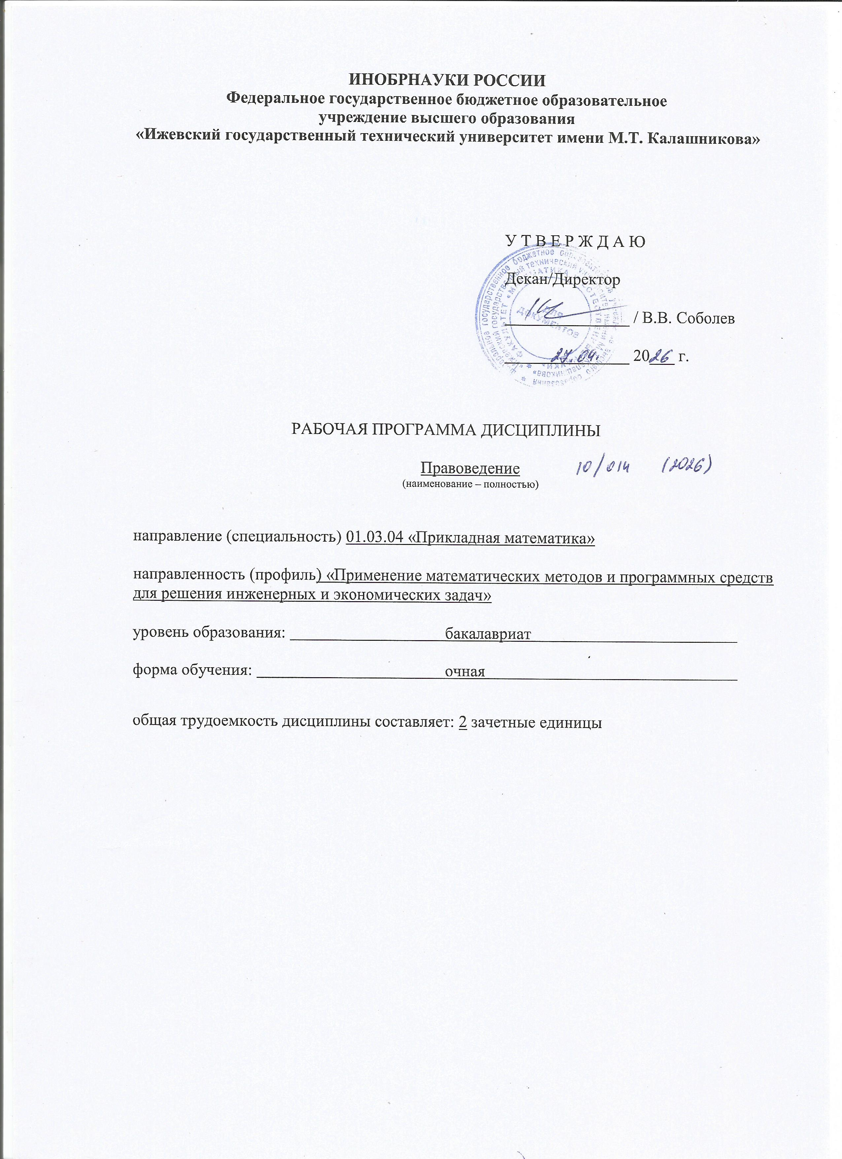
ИНОБРНАУКИ РОССИИ
Федеральное государственное бюджетное образовательное
учреждение высшего образования
«Ижевский государственный технический университет имени М.Т. Калашникова»

У Т В Е Р Ж Д А Ю

Декан/Директор

_______________ / В.В. Соболев

_______________ 20___ г.

РАБОЧАЯ ПРОГРАММА ДИСЦИПЛИНЫ

Правоведение
(наименование – полностью)

направление (специальность) 01.03.04 «Прикладная математика»

направленность (профиль) «Применение математических методов и программных средств для решения инженерных и экономических задач»

уровень образования: бакалавриат

форма обучения: очная

общая трудоемкость дисциплины составляет: 2 зачетные единицы

Кафедра «Юриспруденция»
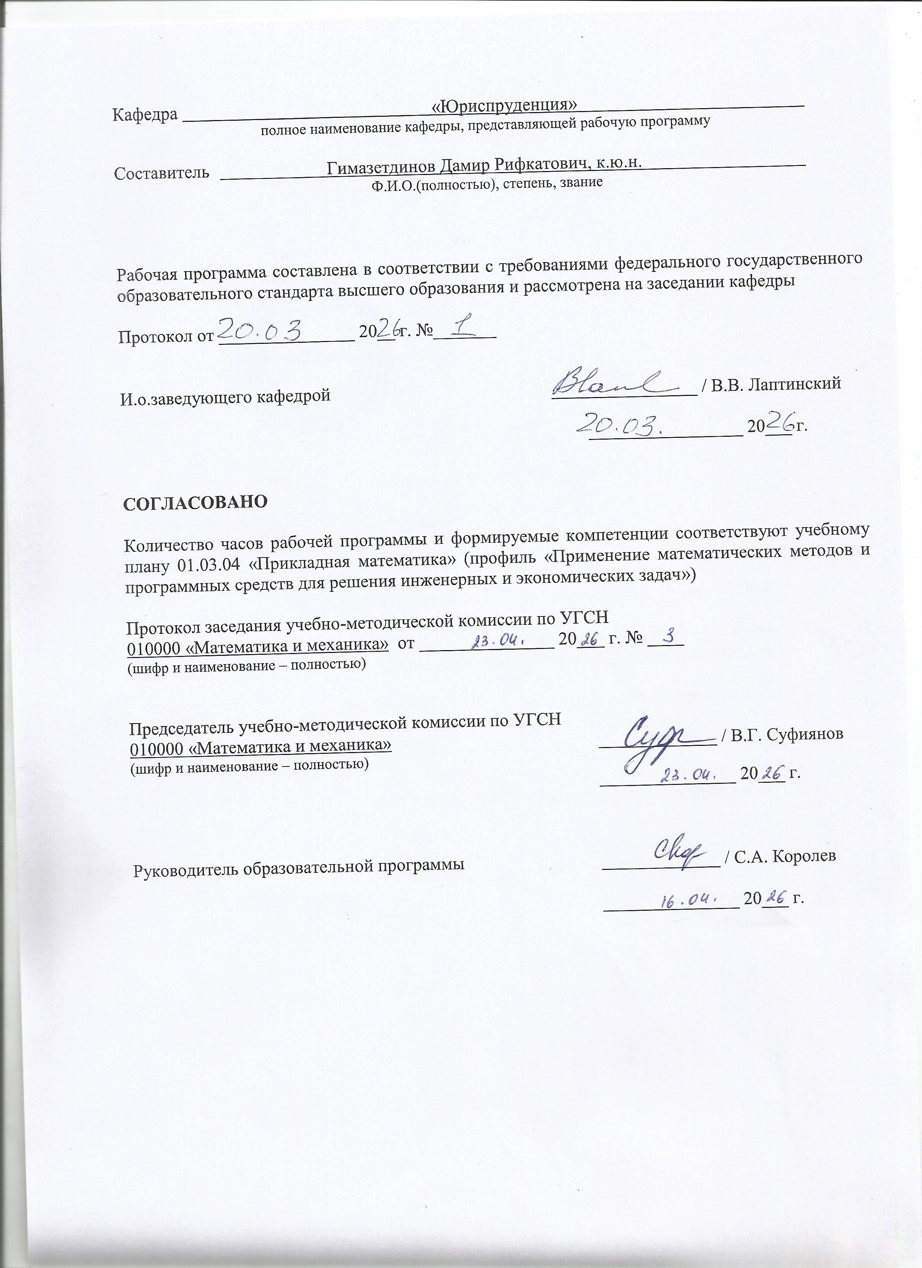
полное наименование кафедры, представляющей рабочую программу

Составитель Гимазетдинов Дамир Рифкатович, к.ю.н.
Ф.И.О.(полностью), степень, звание

Рабочая программа составлена в соответствии с требованиями федерального государственного образовательного стандарта высшего образования и рассмотрена на заседании кафедры

Протокол от _______________ 20__ г. №_______

И.о.заведующего кафедрой ________________ / В.В. Лаптинский

_________________ 20___ г.

СОГЛАСОВАНО

Количество часов рабочей программы и формируемые компетенции соответствуют учебному плану 01.03.04 «Прикладная математика» (профиль «Применение математических методов и программных средств для решения инженерных и экономических задач»)

Протокол заседания учебно-методической комиссии по УГСН
010000 «Математика и механика» от _______________ 20___ г. № ____
(шифр и наименование – полностью)

Председатель учебно-методической комиссии по УГСН
010000 «Математика и механика» _____________ / В.Г. Суфиянов
(шифр и наименование – полностью)
_______________ 20___ г.

Руководитель образовательной программы _____________ / С.А. Королев

_______________ 20___ г.

Аннотация к дисциплине

Название дисциплины | Правоведение
Направление (специальность) подготовки | 01.03.04 «Прикладная математика»
Направленность (профиль/программа/специализация) | «Применение математических методов и программных средств для решения инженерных и экономических задач»
Место дисциплины | Обязательная часть Блока 1. Дисциплины (модули)
Трудоемкость (з.е. / часы) | 2 з.е. / 72 часов
Цель изучения дисциплины | Целью освоения дисциплины является изучение государственно-правовых явлений, социально-правового устройства, структуры системы законодательства и формирование понимания основ и роли нормативно-правового регулирования в решении социальных, экономических и политических проблем общества
Компетенции, формируемые в результате освоения дисциплины | УК-2. Способен определять круг задач в рамках поставленной цели и выбирать оптимальные способы их решения, исходя из действующих правовых норм, имеющихся ресурсов и ограничений  УК-10. Способен формировать нетерпимое отношение к проявлениям экстремизма, терроризма, коррупционному поведению и противодействовать им в профессиональной деятельности
Содержание дисциплины (основные разделы и темы) | Основы теории государства и права  Конституционное право  Гражданское право  Семейное право  Трудовое право  Административное право  Уголовное право  Экологическое право  Правовое обеспечение профессиональной деятельности
Форма промежуточной аттестации | Зачет

- Цели и задачи дисциплины:

Целью освоения дисциплины является изучение государственно-правовых явлений, социально-правового устройства, структуры системы законодательства и формирование понимания основ и роли нормативно-правового регулирования в решении социальных, экономических и политических проблем общества.

Задачи дисциплины:
- изучение представлений об основных отраслях права;
- приобретение представлений об истории развития законодательства;
- формирование представлений о политике государства в области реконструкции правовой системы общества;
- освоение положений об основных задачах, целях принципах отраслей российского права.

- Планируемые результаты обучения

В результате освоения дисциплины у студента должны быть сформированы

Знания, приобретаемые в ходе освоения дисциплины
№  п/п З | Знания
 | закономерности формирования и развития аппарата власти и управления, пути повышения его ответственности
 | проблемы реализации законности в различных сферах жизнедеятельности
 | пути совершенствования системы права и разработка основ систематизации в различных сферах жизнедеятельности
 | основные нормативно-правовые акты, регламентирующие деятельность по противодействию экстремизму и терроризму, антикоррупционную политику государства
 | сущность и содержание социальной и этической ответственности при принятии решений, различие форм и последовательности действий в стандартных и нестандартных ситуациях

Умения, приобретаемые в ходе освоения дисциплины
№  п/п У | Умения
 | определять логическую структуру нормы права
 | давать толкование нормам права основных отраслей правовой системы
 | проводить классификацию деяний по статьям действующих законодательных актов РФ в различных сферах жизнедеятельности
 | анализировать и решать юридические проблемы в сфере правовых отношений
 | использовать нормативные и правовые документы в профессиональной деятельности

Навыки, приобретаемые в ходе освоения дисциплины
№  п/п | Навыки
 | владеть юридической терминологией
 | работа с правовыми актами
 | анализа правоприменительной и правоохранительной практики
 | анализа различных правовых явлений, юридических фактов, правовых норм и правовых отношений, являющихся объектами профессиональной деятельности
 | сбора, анализа и оценки данных о состоянии делинквентного поведения в сферах экстремизма, терроризма, коррупции, их прогнозировании, выяснения причин и выработки мер по противодействию

Компетенции, приобретаемые в ходе освоения дисциплины
Компетенции | Индикаторы | Знания | Умения | Навыки
УК-2. Способен определять круг задач в рамках поставленной цели и выбирать оптимальные способы их решения, исходя из действующих правовых норм, имеющихся ресурсов и ограничений | УК-2.1 Знать: основные методы оценки способов решения поставленных задач; виды ресурсов и ограничений для решения профессиональных задач; действующее законодательство и правовые нормы, регулирующие профессиональную деятельность | 1-5 | - | -
 | УК-2.2 Уметь: проводить анализ поставленной цели и формулировать задачи, обеспечивающие ее достижение; определять ожидаемые результаты решения поставленных задач; использовать нормативно-правовую документацию в сфере профессиональной деятельности | - | 1-5 | -
УК-10. Способен формировать нетерпимое отношение к проявлениям экстремизма, терроризма, коррупционному поведению и противодействовать им в профессиональной деятельности | УК-10.1. Знать: принципы и организационные основы противодействия коррупции, экстремизму, терроризму в Российском законодательстве | 1-5 | - | -
 | УК-10.2. Уметь: анализировать факторы, способствующие коррупционному поведению, экстремизму, терроризму и коррупционным, экстремистским, террористическим проявлениям, а также способы противодействия им | - | 1-5 | -
 | УК-10.3. Владеть: методами поиска, анализа и использования нормативных и правовых документов, направленных на противодействие коррупции, экстремизму, терроризму в области профессиональной деятельности | - | 1-5 | 1-5

- Место дисциплины в структуре ООП:

Дисциплина относится к обязательной части Блока 1 «Дисциплины (модули)».
Дисциплина изучается на 2 курсе в 3 семестре.

Изучение дисциплины базируется на знаниях, умениях и навыках, полученных при освоении дисциплин (модулей): Философия.

Перечень последующих дисциплин (модулей), для которых необходимы знания, умения и навыки, формируемые данной учебной дисциплиной (модулем): дисциплины, относящиеся в части, формируемые участниками образовательных отношений.

- Структура и содержание дисциплины
  - Структура дисциплин
№  п/п | Раздел дисциплины.  Форма промежуточной аттестации  (по семестрам) | Всего часов на раздел | Семестр | Распределение трудоемкости раздела (в часах) по видам учебной работы |  |  |  |  | Содержание самостоятельной работы
 |  |  |  | контактная |  |  |  | СРС
 |  |  |  | лк | пр | лаб | КЧА
1 | 2 | 3 | 4 | 5 | 6 | 7 | 8 | 9 | 10
 | Основы теории государства и права | 14 | 3 | 8 | 4 |  |  | 2 | [3], подготовка реферата,  подготовка к тестированию
 | Конституционное право | 14 | 3 | 4 | 8 |  |  | 2 | [1], подготовка реферата,  подготовка к тестированию
 | Гражданское право | 8 | 3 | - | - |  |  | 8 | [2], подготовка реферата,  подготовка к тестированию
 | Семейное право | 4 | 3 | - | - |  |  | 4 | [2], подготовка реферата,  подготовка к тестированию
 | Трудовое право | 6 | 3 | - | - |  |  | 6 | [2], подготовка реферата,  подготовка к тестированию
 | Административное право | 8 | 3 | 2 | 2 |  |  | 4 | [2], подготовка реферата,  подготовка к тестированию
 | Уголовное право | 4 | 3 | - | - |  |  | 4 | [2], подготовка реферата,  подготовка к тестированию
 | Экологическое право | 2 | 3 | - | - |  |  | 2 | [2], подготовка реферата,  подготовка к тестированию
 | Правовое обеспечение Профессиональной деятельности | 10 | 3 | 2 | 2 |  |  | 6 | [2], подготовка реферата,  подготовка к тестированию
 | Зачет | 2 | 3 | – | – | – | 0,3 | 1,7 | Зачет сдается в устной форме при достижении результатов текущего контроля успеваемости
 | Итого: | 72 | 3 | 16 | 16 |  | 0,3 | 39,7

  - Содержание разделов курса и формируемых в них компетенций
№  п/п | Раздел  дисциплины | Коды компетенции и индикаторов | Знания | Умения | Навыки | Форма текущего контроля
 | Основы теории государства и права | УК-2.1, УК-2.2 | 1 | 2 | - | Защита реферата
 |  | УК-2.1, УК-2.2 | 2 | 1,3,4 | - | Написание теста
 | Конституционное право | УК-2.1, УК-2.2 | 1 | 2 | - | Защита реферата
 |  | УК-2.1, УК-2.2 | 2 | 1,3,4 | - | Написание теста
 | Гражданское право | УК-2.1 | 1 | - | - | Реферат
 |  | УК-2.2 | - | 1,3,4 | - | Написание теста
 | Семейное право | УК-2.1 | 3 | - | - | Реферат
 |  | УК-2.2 | - | 2 | - | Написание теста
 | Трудовое право | УК-2.1 | 3 | - | - | Реферат
 |  | УК-2.2 | - | 2 | - | Написание теста
 | Административное право | УК-2.1, УК-2.2, УК-10.1, УК-10.2, УК-10.3 | 1-5 | 1-5 | 1-5 | Защита реферата
 |  | УК-2.1, УК-2.2, УК-10.1, УК-10.2, УК-10.3 | 1-5 | 1-5 | 1-3 | Написание теста
 | Уголовное право | УК-2.1, УК-2.2 | 3 | 1 | - | Реферат
 |  | УК-2.1, УК-2.2 | 1,5 | 2 | - | Написание теста
 | Экологическое право | УК-2.1, УК-2.2 | 2,3 | 1,2 | - | Реферат
 |  | УК-2.1, УК-2.2 | 4,5 | 2,4 | - | Написание теста
 | Правовое обеспечение Профессиональной деятельности | УК-2.1, УК-2.2, УК-10.1, УК-10.2, УК-10.3 | 1-5 | 1-5 | 1-5 | Реферат
 |  | УК-2.1, УК-2.2, УК-10.1, УК-10.2, УК-10.3 | 1-5 | 1-5 | 1-5 | Написание теста

  - Наименование тем лекций, их содержание и объем в часах
№ п/п | № раздела дисциплины | Наименование лекций | Трудоем-кость (час)
 | 1 | Государство и право. Их роль в жизни общества. Норма права и нормативно-правовые акты. Структура правовой нормы. Источники российского права. Закон и подзаконные акты. Правовые отношения. Юридические факты и их классификация. Основные правовые системы современности. Международное право как особая система права. Система российского права. Отрасли права. Правонарушение и юридическая ответственность. Значение законности и правопорядка в современном обществе. | 8
 | 2 | Правовое государство. Понятие и виды конституций. Конституция Российской Федерации – основной закон государства. Общая характеристика Конституции РФ 1993 года. Основы конституционного строя России. Права и свободы человека и гражданина. Гарантии реализации прав и свобод. Обязанности граждан РФ. Гражданство. Особенности федеративного устройства России. Исключительные полномочия федеральных органов власти. Принципы организации государственной власти в РФ. Система органов государственной власти в Российской Федерации. Президент РФ. Федеральное собрание РФ. Правительство РФ. Органы судебной власти в РФ. Местное самоуправление. | 4
 | 6 | Понятие административного права и государственного управления. Предмет и метод административного права. Субъекты административного права. Общественные объединения как субъекты административного права. Государственная служба и государственные служащие. Административные правонарушения и административная ответственность. Административная ответственность как вид юридической ответственности. Привлечение и освобождение от административной ответственности. Обстоятельства смягчающие и отягчающие административную ответственность. Виды административных наказаний. Средства массовой информации. | 2
 | 9 | Особенности правового регулирования будущей профессиональной деятельности. Антикоррупционное нормативно-правовое регулирование, законодательство. Понятие коррупции, формы коррупции. Противодействие коррупции. Соотношение понятий «экстремизм», «сепаратизм», «террор» и «терроризм». Терроризм и экстремизм как противоправное социально-психологическое явление. Организация проектной деятельности: выработка предложение, создание и реализация проектов. Правовые основы защиты государственной тайны. Законодательные и нормативно-правовые акты в области защиты информации и государственной тайны. | 2
 | Всего |  | 16

  - Наименование тем практических занятий, их содержание и объем в часах
№ п/п | № раздела дисциплины | Наименование практических работ | Трудоем-кость (час)
 | 1 | Реферат. Виды источников права. | 4
 | 2 | Реферат. Понятие и содержание прав, свобод и обязанностей человека и гражданина. | 6
 | 6 | Реферат. Виды и составы правонарушений. | 2
 | 9 | Реферат. Виды и система нормативно-правовых актов в профессиональной деятельности. | 2
 | 1-9 | Тест | 2
 | Всего |  | 16

  - Наименование тем лабораторных работ, их содержание и объем в часах
Лабораторные работы учебным планом не предусмотрены

- Оценочные материалы для текущего контроля успеваемости и промежуточной аттестации по дисциплине.

Для контроля результатов освоения дисциплины проводятся:
– защита реферата;
– тестирование:
1. Итоговое тестирование по дисциплине.
Примечание: Оценочные средства (типовые варианты тестов и др.) приведены в приложении к рабочей программе дисциплины.
Промежуточная аттестация по итогам освоения дисциплины – зачет (без оценки).

- Учебно-методическое и информационное обеспечение дисциплины:
а) основная литература
1. Закревская О.В. Правоведение [Электронный ресурс]: учебное пособие/ Закревская О.В.— Электрон. текстовые данные.— Саратов: Корпорация «Диполь», 2011.— 329 c.— Режим доступа: http://www.iprbookshop.ru/1151.html.— ЭБС «IPRbooks»
2. Шаблова Е.Г. Правоведение [Электронный ресурс]: учебное пособие/ Шаблова Е.Г., Жевняк О.В., Шишулина Т.П.— Электрон. текстовые данные.— Екатеринбург: Уральский федеральный университет, ЭБС АСВ, 2016.— 192 c.— Режим доступа: http://www.iprbookshop.ru/66192.html.— ЭБС «IPRbooks»
3. Противодействие коррупции : учебное пособие / . — Москва : Ай Пи Ар Медиа, 2021. — 128 c. — ISBN 978-5-4497-0814-4. Режим доступа: https://www.iprbookshop.ru/101518.html
4. Рыбалова Е.А. Управление проектами : учебное пособие / Рыбалова Е.А.. — Томск : Томский государственный университет систем управления и радиоэлектроники, 2015. — 206 c. — Режим доступа: https://www.iprbookshop.ru/72203.html

б) дополнительная литература
5. Колоткина О.А. Теория государства и права [Электронный ресурс]: учебное пособие/ Колоткина О.А., Ягофарова И.Д.— Электрон. текстовые данные.— Екатеринбург: Уральский институт коммерции и права, 2015.— 176 c.— Режим доступа: http://www.iprbookshop.ru/49700.html.— ЭБС «IPRbooks»
6. Братановский С.Н. Теория государства и права [Электронный ресурс]: учебное пособие/ Братановский С.Н.— Электрон. текстовые данные.— Саратов: Электронно-библиотечная система IPRbooks, 2012.— 248 c.— Режим доступа: http://www.iprbookshop.ru/11246.html.— ЭБС «IPRbooks»

в) методические указания
4. Методические рекомендации по организации и выполнению самостоятельной работы студентов: учебно-методические материалы для студентов направления подготовки 40.03.01 «Юриспруденция» по профилю «Гражданско-правовой» при изучении дисциплины «Правоведение».
Утверждено на Ученом совете ИЦЭ (Протокол № 2-19 от 26.03.2022)
Рег.номер 43/028. / сост. Гимазетдинов Д.Р. - Ижевск, 2022 – 27 с.

г) перечень ресурсов информационно-коммуникационной сети Интернет
- Электронно-библиотечная система IPRbooks
http://istu.ru/material/elektronno-bibliotechnaya-sistema-iprbooks
- Электронный каталог научной библиотеки ИжГТУ имени М.Т. Калашникова Web ИРБИС http://94.181.117.43/cgi-bin/irbis64r_12/cgiirbis_64.exe?LNG=&C21COM=F&I21DBN=IBIS&P21DBN=IBIS
- Национальная электронная библиотека - http://нэб.рф.
- Мировая цифровая библиотека - http://www.wdl.org/ru/
- Международный индекс научного цитирования Web of Science – http://webofscience.com.
- Научная электронная библиотека eLIBRARY.RU – https://elibrary.ru/defaultx.asp
- Справочно-правовая система КонсультантПлюс http://www.consultant.ru/

д) лицензионное и свободно распространяемое программное обеспечение:
1. Microsoft Office (лицензионное ПО)
2. LibreOffice (свободно распространяемое ПО)
3. Doctor Web (лицензионное ПО)

7. Материально-техническое обеспечение дисциплины:

- Лекционные занятия.
Учебные аудитории для лекционных занятий укомплектованы мебелью и техническими средствами обучения, служащими для представления учебной информации большой аудитории (проектор, экран, ноутбук).
- Практические занятия.
Учебные аудитории для практических занятий укомплектованы специализированной мебелью и техническими средствами обучения (проектор, экран, ноутбук).
- Самостоятельная работа.
Помещения для самостоятельной работы оснащены компьютерной техникой с возможностью подключения к сети «Интернет» и доступом к электронной информационно-образовательной среде ИжГТУ имени М.Т. Калашникова:
- научная библиотека ИжГТУ имени М.Т. Калашникова (ауд. 201 корпус № 1, адрес: 426069, Удмуртская Республика, г. Ижевск, ул. Студенческая, д.7);
- помещения для самостоятельной работы обучающихся (ауд. 400, корпус № 6, адрес: 426069, Удмуртская Республика, г. Ижевск, ул. Студенческая, д.42).

При необходимости рабочая программа дисциплины (модуля) может быть адаптирована для обеспечения образовательного процесса инвалидов и лиц с ограниченными возможностями здоровья, в том числе для обучения с применением дистанционных образовательных технологий. Для этого требуется заявление студента (его законного представителя) и заключение психолого-медико-педагогической комиссии (ПМПК).

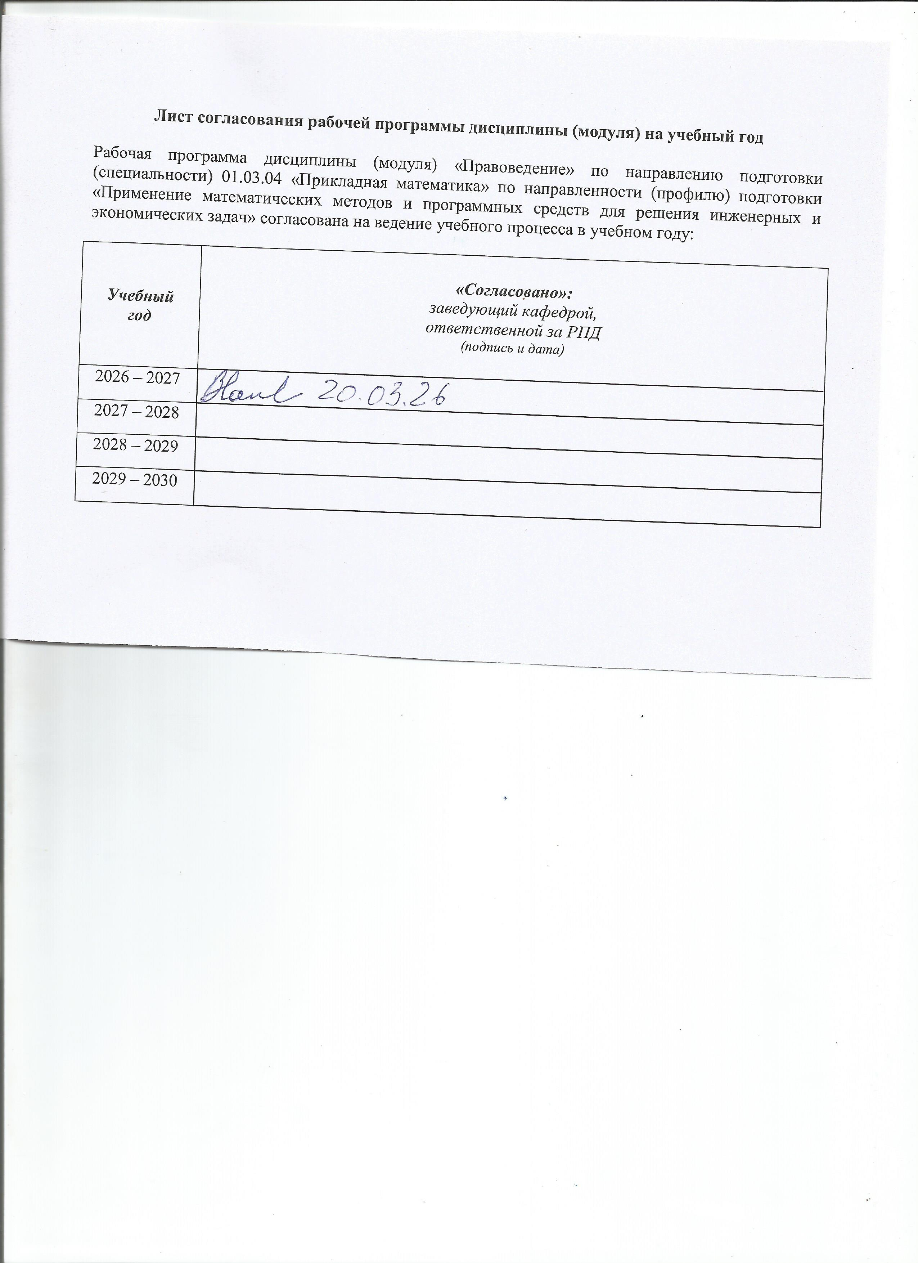
Лист согласования рабочей программы дисциплины (модуля) на учебный год

Рабочая программа дисциплины (модуля) «Правоведение» по направлению подготовки (специальности) 01.03.04 «Прикладная математика» по направленности (профилю) подготовки «Применение математических методов и программных средств для решения инженерных и экономических задач» согласована на ведение учебного процесса в учебном году:

Учебный  год | «Согласовано»:  заведующий кафедрой,  ответственной за РПД  (подпись и дата)
2026 – 2027
2027 – 2028
2028 – 2029
2029 – 2030

Приложение

МИНОБРНАУКИ РОССИИ

Федеральное государственное бюджетное образовательное

учреждение высшего образования

«Ижевский государственный технический университет имени М.Т. Калашникова»

Оценочные средства

по дисциплине
Правоведение
(наименование – полностью)

направление (специальность) 01.03.04 «Прикладная математика»

направленность (профиль/программа/специализация)
«Применение математических методов и программных средств для решения инженерных и экономических задач»

уровень образования: бакалавриат

форма обучения: очная
(очная, очно-заочная или заочная)

общая трудоемкость дисциплины составляет: 2 зачетных единицы

- Оценочные средства

Оценивание формирование компетенций производится на основе результатов обучения, приведенных в п. 2 рабочей программы и ФОС. Связь разделов компетенций, индикаторов и форм контроля (текущего и промежуточного) указаны в таблице 4.2 рабочей программы дисциплины
Оценочные средства соотнесены с результатами обучения по дисциплине и индикаторами достижения компетенций представлены ниже.

№  п/п | Коды компетенции и индикаторов | Результат обучения  (знания, умения и навыки) | Формы текущего и промежуточного контроля
 | УК-2.1 Знать: основные методы оценки способов решения поставленных задач; виды ресурсов и ограничений для решения профессиональных задач; действующее законодательство и правовые нормы, регулирующие профессиональную деятельность | З1: закономерности формирования и развития аппарата власти и управления, пути повышения его ответственности;  З2: проблемы реализации законности в различных сферах жизнедеятельности;  З3: пути совершенствования системы права и разработка основ систематизации в различных сферах жизнедеятельности;  З4: основные нормативно-правовые акты, регламентирующие деятельность по противодействию экстремизму и терроризму, антикоррупционную политику государства;  З5: сущность и содержание социальной и этической ответственности при принятии решений, различие форм и последовательности действий в стандартных и нестандартных ситуациях; | Тест  Реферат  Зачет (вопросы 1-9, 92, 96)
 | УК-2.2 Уметь: проводить анализ поставленной цели и формулировать задачи, обеспечивающие ее достижение; определять ожидаемые результаты решения поставленных задач; использовать нормативно-правовую документацию в сфере профессиональной деятельности | У1: определять логическую структуру нормы права;  У2: давать толкование нормам права основных отраслей правовой системы;  У3: проводить классификацию деяний по статьям действующих законодательных актов РФ в различных сферах жизнедеятельности;  У4: анализировать и решать юридические проблемы в сфере правовых отношений;  У5: использовать нормативные и правовые документы в профессиональной деятельности; | Тест  Реферат  Зачет (вопросы 10-31, 92, 96)
 | УК-10.1. Знать: принципы и организационные основы противодействия коррупции, экстремизму, терроризму в Российском законодательстве | З1: закономерности формирования и развития аппарата власти и управления, пути повышения его ответственности;  З2: проблемы реализации законности в различных сферах жизнедеятельности;  З3: пути совершенствования системы права и разработка основ систематизации в различных сферах жизнедеятельности;  З4: основные нормативно-правовые акты, регламентирующие деятельность по противодействию экстремизму и терроризму, антикоррупционную политику государства;  З5: сущность и содержание социальной и этической ответственности при принятии решений, различие форм и последовательности действий в стандартных и нестандартных ситуациях; | Тест  Реферат  Зачет (вопросы 39, 40, 42-45, 87, 88, 96)
 | УК-10.2. Уметь: анализировать факторы, способствующие коррупционному поведению, экстремизму, терроризму и коррупционным, экстремистским, террористическим проявлениям, а также способы противодействия им | У1: определять логическую структуру нормы права;  У2: давать толкование нормам права основных отраслей правовой системы;  У3: проводить классификацию деяний по статьям действующих законодательных актов РФ в различных сферах жизнедеятельности;  У4: анализировать и решать юридические проблемы в сфере правовых отношений;  У5: использовать нормативные и правовые документы в профессиональной деятельности; | Тест  Реферат  Зачет (вопросы 32-38, 41, 90, 91)
 | УК-10.3. Владеть: методами поиска, анализа и использования нормативных и правовых документов, направленных на противодействие коррупции, экстремизму, терроризму в области профессиональной деятельности | У1: определять логическую структуру нормы права;  У2: давать толкование нормам права основных отраслей правовой системы;  У3: проводить классификацию деяний по статьям действующих законодательных актов РФ в различных сферах жизнедеятельности;  У4: анализировать и решать юридические проблемы в сфере правовых отношений;  У5: использовать нормативные и правовые документы в профессиональной деятельности;  Н1: владеть юридической терминологией;  Н2: работа с правовыми актами;  Н3: анализа правоприменительной и правоохранительной практики;  Н4: анализа различных правовых явлений, юридических фактов, правовых норм и правовых отношений, являющихся объектами профессиональной деятельности;  Н5: сбора, анализа и оценки данных о состоянии делинквентного поведения в сферах экстремизма, терроризма, коррупции, их прогнозировании, выяснения причин и выработки мер по противодействию. | Тест  Реферат  Зачет (вопросы 46-54, 89, 93-95)

Описание элементов для оценивания формирования компетенций

Наименование: зачет
Перечень вопросов для проведения зачета:
- Право (определение). Норма права (структура).
- Виды норм права.
- Источники права.
- Правоотношение, признаки, состав.
- Правосубъектность: правоспособность и дееспособность.
- Юридические факты, виды.
- Система права, основные черты.
- Правомерное поведение, правонарушение.
- Виды правонарушений, состав правонарушения.
- Законность и правопорядок.
- Понятие, предмет и метод конституционного права.
- Понятие и виды конституций.
- Основы конституционного строя РФ.
- Права и свободы человека и гражданина.
- Конституционные обязанности.
- Гражданство. Принципы гражданства.
- Правовой статус субъектов РФ.
- Система органов государственной власти в России.
- Понятие, предмет и метод гражданского права.
- Гражданское правоотношение.
- Виды юридических фактов в гражданском праве.
- Представительство. Субъекты и виды представительства.
- Понятие срока. Виды сроков защиты гражданских прав.
- Исковая давность. Требования, на которые исковая давность не распространяется.
- Понятие, содержание права собственности. Виды собственности.
- Договор. Порядок заключения договора.
- Характеристика видов договоров.
- Наследование по закону.
- Наследование по завещанию.
- Понятие, предмет и метод семейного права. Источники.
- Условия вступления в брак. Порядок заключения брака.
- Обстоятельства, препятствующие вступлению в брак.
- Расторжение брака в органах ЗАГСа.
- Расторжение брака в судебном порядке.
- Совместная собственность супругов.
- Собственность каждого из супругов.
- Брачный договор.
- Права несовершеннолетних детей.
- Права и обязанности родителей.
- Лишение и восстановление родительских прав.
- Алиментные обязательства родителей и детей.
- Предмет и метод административного права.
- Субъекты административного права.
- Административное правонарушение. Признаки.
- Административная ответственность.
- Обстоятельства смягчающие и отягчающие административную ответственность.
- Виды административных наказаний.
- Понятие уголовного права. Свойства уголовного закона.
- Преступление. Виды преступлений.
- Уголовное наказание и виды уголовных наказаний.
- Предмет и методы экологического права.
- Экологические правонарушения.
- Экологическая ответственность: содержание, виды.
- Предмет и источники трудового права.
- Трудовые правоотношения.
- Понятие, содержание и виды трудового договора.
- Понятие трудовой дисциплины и дисциплинарной ответственности.
- Особенности правового регулирования будущей профессиональной деятельности.
59. Форма государства
60. Понятие, сущность и происхождение права
61. Норма права: понятие, структура, классификация
62. Правовые системы: понятие, виды, образование
63. Система права: понятие, структура
64. Правонарушение и преступление: понятие, соотношение
65. Юридическая ответственность: понятие, виды
66. Источник права: понятие, виды
67. Состав преступления
68. Правосубъектность
69. Понятие конституционного права
70. Соотношение понятий конституционного права и государственного права
71. Понятие и классификация конституций
72. История принятия конституций в российской государственности
73. Характеристика Конституции Российской Федерации
74. Понятие, предмет, особенности административного права
75. Государственное управление и исполнительная власть
76. Система органов исполнительной власти
77. Система органов законодательной власти
78. Система судебной власти
79. Роль президента Российской Федерации в государственном управлении
80. Понятие, предмет, особенности гражданского права
81. Понятие, предмет, особенности уголовного права
82. Понятие, предмет, особенности международного права
83. Понятие, предмет, особенности трудового права
84. Понятие, предмет, особенности административного права
85. Виды административных наказаний, понятие, характеристика
86. Трудовой договор: понятие, предъявляемые требования. Соотношение со смежными договорами
87. Нормативная база в области противодействия коррупции: источники, характеристика
88. Коррупция: понятие, содержание, взаимосвязанные коррупциогенные поведения
89. Предупреждение коррупции: функции, цели, субъекты, формы реализации
90. Антикоррупционное регулирование правового положения государственных служащих: права, обязанности
91. Антикоррупционное декларирование: функции, цели, субъекты, формы и порядок реализации, ответственность
92. Постановление Правительства РФ «Об организации проектной детальности в Правительстве РФ»: терминологический аппарат; характеристика; подготовка, реализация, завершение проекта
93. Экстремизм: понятие, признаки и современные тенденции
94. Терроризм: понятие, признаки и современные тенденции
95. Социальные, политические причины экстремизма и терроризма
96. Профилактика и противодействие экстремизму и терроризму

Пример билета на зачет
Федеральное государственное бюджетное образовательное
учреждение высшего образования
«Ижевский государственный технический университет имени М.Т. Калашникова»
Билет к зачету №__
по дисциплине «Правоведение»

- Приведите классификацию норм права. Приведите примеры каждого вида нормы права.
- Понятие конституции, классификация.
- Виды административных наказаний.
- Система органов исполнительной власти.

Билет рассмотрен и утвержден на заседании кафедры Юриспруденция «___» ___________ 20__ г.
Протокол № ____
И.о. зав. кафедрой, к.п.н. В.В. Лаптинский

Критерии оценки:
Приведены в разделе 2

Наименование: тест
Представление в ФОС: варианты теста
Варианты заданий:

При проведении диагностики освоения компетенций и оценки минимального уровня знаний могут быть использованы тестовые материалы:
Тест 1
Для диагностики УК-2
1. Выберите один вариант ответа. Что понимается под дееспособностью?
1. способность нести юридическую ответственность;
2. способность иметь права и обязанности;
3. способность своими действиями осуществлять принадлежащие права и нести юридические обязанности.

2. Выберите один вариант ответа. В каком обществе регулируют общественные отношения "мононормы"?
1. в рабовладельческом;
2. в буржуазном;
3. в первобытном;
4. в феодальном

3. Выберите один вариант ответа. Суть какого подхода к взаимоотношениям государства и права можно охарактеризовать следующей фразой "право выше государства"?
1. Тоталитарный;
2. Либеральный;
3. Прагматический.

4. Выберите один вариант ответа. Как называется общеобязательное правило поведения, исполнение которого санкционировано и обеспечено государством?
1. Нормативно-правовой акт;
2. Система права;
3. Федеральный закон;
4. Норма права.

5. Выберите один вариант ответа. Назовите высший представительный и законодательный орган РФ:
1. Администрация Президента РФ;
2. Федеральное собрание РФ;
3. Правительство РФ;
4. Конституционный суд РФ.

6. Выберите один вариант ответа. Какая структура нормы права является верной?
1. Гипотеза, санкция, диспозиция;
2. Санкция, гипотеза, диспозиция;
3. Гипотеза, диспозиция, санкция.

7. Выберите один вариант ответа. К какой правовой семье относится правовая система РФ?
1. Система прецедентного права;
2. Романо-германская правовая система;
3. Социалистическая;
4. Религиозно-правовая.

8. Выберите один вариант ответа. Какой из нижеперечисленных вариантов относится к такому элементу структуры права, как «санкция»?
1. Если;
2. То;
3. Иначе.

9. Выберите один вариант ответа. Какому из видов правотворчества относится референдум?
1. Подзаконное правотворчество;
2. Делегированное правотворчество;
3. Непосредственное правотворчество;
4. Чрезвычайное правотворчество.

10. Выберите один вариант ответа. Какие из нижеперечисленных субъектов в РФ не имеют права законодательной инициативы?
1. Президент РФ;
2. Органы местного самоуправления;
3. Депутаты ГД;
4. Члены Совета Федерации;
5. Законодательные органы субъектов РФ.

11. Выберите один вариант ответа. Основное назначение государства:
1. охрана общественного правопорядка и окружающей среды;
2. взаимоотношения органов власти с гражданами;
3. информирование граждан;
4. обеспечение социального мира и стабильности в обществе.

12. Выберите один вариант ответа. Какой нормативно-правовой акт обладает высшей юридической силой?
1. Указ Президента;
2. Закон;
3. Постановление правительства.

Ключи к тесту:
Вопрос | 1. | 2. | 3. | 4. | 5. | 6. | 7. | 8. | 9. | 10. | 11. | 12.
Ответ | 3 | 3 | 2 | 4 | 2 | 3 | 2 | 3 | 3 | 2 | 4 | 2

Для диагностики УК-10
1. Выберите один вариант ответа. Какой нормативно-правовой акт является специальным в области противодействия коррупции:
1. от 29.12.2012 № 273-ФЗ;
2. от 25.12.2008 № 273-ФЗ;
3. от 07.02.2011 № 3-ФЗ;
4. от 06.10.2003 № 131-ФЗ.

2. Выберите один вариант ответа. Согласно Российского законодательства под коррупцией понимается незаконное использование физическим лицом своего должностного положения в целях получения выгоды в интересах:
1. себя;
2. юридического лица;
3. третьих лиц;
4. все варианты верны.

3. Выберите один вариант ответа. Какие нормативно-правовые акты составляют правовую базу в сфере противодействия коррупции в Российской Федерации:
1. Конституция РФ;
2. нормы международного права;
3. муниципальные акты;
4. все варианты верны.

4. Выберите один вариант ответа. Под конфликтом интересов понимается личная заинтересованность лица, которая влияет или может повлиять на надлежащее исполнение должностных служебных обязанностей в интересах себя или лиц, находящихся по отношении к нему:
1. в близком родстве;
2. в свойственных отношениях;
3. в близких отношениях;
4. все варианты верны.

5. Выберите один вариант ответа. Обязанность по предупреждению коррупции возложена на:
1. государственные и муниципальные организации;
2. организации любых форм собственности;
3. акционерные общества;
4. общества с ограниченной ответственностью.

6. Выберите один вариант ответа. В каком из нормативно правовых актов отражены ограничения для государственных гражданских служащих:
1. Конституция РФ;
2. Федеральный закон от 27.07.2004 г. № 79-ФЗ «О государственной гражданской службе Российской Федерации»;
3. Федеральный закон от 27.05.2003 г. № 58 «О системе государственной службы Российской Федерации»;
4. Указ Президента РФ от 31.12.2005 г. № 1574 «О реестре должностей федеральной государственной гражданской службы».

7. Выберите один вариант ответа. В какой из нормативно-правовых актов содержится правила этикета дарения и получения подарков государственными гражданскими служащими:
1. Конституция РФ от 1993 г.;
2. Федеральный закон от 27.07.2004 г. № 79-ФЗ «О государственной гражданской службе Российской Федерации»;
3. Федеральный закон от 27.05.2003 г. № 58 «О системе государственной службы Российской Федерации»;
4. Конституция РФ от 2020 г..

8. Выберите один вариант ответа. К коррупции относится:
1. все указанное верно;
2. коммерческий подкуп;
3. дача взятки;
4. злоупотребление служебным положением.

9. Выберите один вариант ответа. Непринятие государственным гражданским служащим, являющимся стороной конфликта интересов, мер по предотвращению или урегулированию конфликта интересов является правонарушением влекущим:
1. применение к государственному гражданскому служащему мер уголовной ответственности;
2. применение к государственному гражданскому служащему мер гражданско-правовой ответственности;
3. применение к государственному гражданскому служащему мер дисциплинарной ответственности;
4. применение к государственному гражданскому служащему мер административной ответственности.

10. Выберите один вариант ответа. Сведения о доходах, расходах, об имуществе и обязательствах имущественного характера предоставляются государственными гражданскими служащими по форме справки, утвержденной:
1. Президентом Российской Федерации;
2. Правительством Российской Федерации;
3. федеральным органом исполнительной власти Российской Федерации, в котором государственный гражданский служащий проходит государственную гражданскую службу;
4. Федеральным Собранием Российской Федерации.

Ключи к тесту:
Вопрос | 1. | 2. | 3. | 4. | 5. | 6. | 7. | 8. | 9. | 10.
Ответ | 2 | 4 | 4 | 4 | 2 | 2 | 2 | 1 | 3 | 1

Тест 2
Для диагностики УК-2
1. Приведите ответ. Какие в Мире существуют источники права?
Ответ:
Нормативный акт, судебный прецедент, нормативный договор, священные религиозные тексты, правосознание, правовой обычай, правовая доктрина.

2. Приведите ответ. Что является «предпринимательской деятельностью» по Гражданскому кодексу РФ?
Ответ:
предпринимательской является деятельность самостоятельная, осуществляемая на свой риск деятельность, направленная на систематическое получение прибыли от пользования имуществом, продажи товаров, выполнения работ или оказания услуг.

3. Приведите ответ. Что такое «юридическое лицо»?
Ответ:
юридическим лицом признается организация, которая имеет обособленное имущество и отвечает им по своим обязательствам, может от своего имени приобретать и осуществлять гражданские права и нести гражданские обязанности, быть истцом и ответчиком в суде.

4. Приведите ответ. С какого возраста физическое лицо становится деликтоспособным (способным нести юридическую ответственность за правонарушения)?
Ответ:
с разного возраста в зависимости от вида юридической ответственности.

5. Приведите ответ. В каких печатных изданиях публикация государственных нормативных правовых актов является официальной?
Ответ:
Российская газета, Парламентская газета, Собрание законодательства Российской Федерации.

6. Приведите ответ. Нравственность – это:
Ответ:
внутренние духовные качества, которыми должен руководствоваться человек, согласно обычаям.

7. Приведите ответ. Мораль – это:
Ответ:
нравственные нормы поведения, отношений с людьми, а также сама нравственность.

8. Приведите ответ. В каком виде издаются нормативные правовые акты?
Ответ:
в виде постановлений, приказов, правил, инструкций и положений, если иное не предусмотрено законодательством Российской Федерации.

9. Приведите ответ. Этика – это:
Ответ:
совокупность норм поведения, мораль какой-нибудь общественной группы.

10. Приведите ответ. Что такое «проектная деятельность» согласно Постановлению Правительства РФ «Об организации проектной детальности в Правительстве Российской Федерации» от 31.10.2018 №1288?
Ответ:
это деятельность, связанная с инициированием, подготовкой, реализацией (включая мониторинг и внесение изменений в проекты) и завершением реализации проектов.

11. Приведите ответ. Что такое «риск» согласно Постановлению Правительства РФ «Об организации проектной детальности в Правительстве Российской Федерации» от 31.10.2018 №1288?
Ответ:
это событие (совокупность событий), наступление которого может оказать негативное влияние на ход реализации и (или) достижение показателей, мероприятий (результатов), контрольных точек и объектов мероприятий (результатов) проекта.

12. Приведите ответ. Какая имеется специфика при подготовке наиболее важных и сложных проектов нормативных правовых актов в федеральных органах исполнительной власти?
Ответ:
Для подготовки проектов наиболее важных и сложных нормативных правовых актов, а также актов, издаваемых совместно несколькими федеральными органами исполнительной власти, могут создаваться рабочие группы.

13. Приведите ответ. Каковы общие требования к структуре проекта нормативного правового акта в федеральном органе исполнительной власти при его подготовке?
Ответ:
Она должна обеспечивать логическое развитие темы правового регулирования. В нормативном правовом акте дается вступительная часть - преамбула для разъяснения оснований, целей и мотивов принятия нормативного правового акта. Положения нормативного характера в преамбулу не включаются.

14. Приведите ответ. Что необходимо готовить параллельно с разработкой проекта нормативного правового акта?
Ответ:
Одновременно с разработкой проекта нормативного правового акта должны быть подготовлены предложения об изменении или признании утратившими силу соответствующих ранее изданных актов или их частей.

15. Приведите ответ. Что необходимо сделать до подписания (утверждения) проекта нормативного правового акта в федеральном органе исполнительной власти с подготовленным проектом?
Ответ:
он должен быть проверен на соответствие законодательству РФ, а также правилам русского языка и завизирован руководителем юридической службы федерального органа исполнительной власти.

16. Выберите один вариант ответа и запишите нормативный правовой акт, на основе которого вы сделали выбор. Что понимается под дееспособностью?

а) способность нести юридическую ответственность;
б) способность иметь права и обязанности;
в) способность своими действиями осуществлять принадлежащие права и нести юридические обязанности;
г) способность нести обязанности.

Ответ: в) способность своими действиями осуществлять принадлежащие права и нести юридические обязанности.

Обоснование: ответ дан согласно положениям Федерального закона «Гражданский кодекс Российской Федерации (часть первая)» от 30.11.1994 №51-ФЗ.

17. Выберите один вариант ответа и запишите нормативный правовой акт, на основе которого вы сделали выбор. В какой срок подлежат официальному опубликованию Федеральные конституционные законы, федеральные законы?

а) в течение семи дней после дня их подписания Президентом Российской Федерации;
б) в тридцати семи дней после дня их подписания Президентом Российской Федерации;
в) в течение семи дней после дня их подписания Председателем Правительства Российской Федерации;
г) в течение тридцати дней после дня их подписания Председателем Правительства Российской Федерации.

Ответ: а) в течение семи дней после дня их подписания Президентом Российской Федерации.

Обоснование: ответ дан согласно положениям Федерального закона от 14.06.1994 N 5-ФЗ "О порядке опубликования и вступления в силу федеральных конституционных законов, федеральных законов, актов палат Федерального Собрания".

18. Выберите один вариант ответа и запишите нормативный правовой акт, на основе которого вы сделали выбор. Назовите высший представительный и законодательный орган РФ:

а) Администрация Президента РФ;
б) Федеральное собрание РФ;
в) Правительство РФ;
г) Конституционный суд РФ.

Ответ: б) Федеральное собрание РФ.

Обоснование: ответ дан согласно положениям Конституции Российской Федерации от 12.12.1993.

19. Выберите один вариант ответа и запишите нормативный правовой акт, на основе которого вы сделали выбор. У каких субъектов права правоспособность и дееспособность возникают одновременно?

а) у физических лиц;
б) у юридических лиц;
в) у физико-юридических лиц;
г) у должностных лиц.

Ответ: б) у юридических лиц.

Обоснование: ответ дан согласно положениям Федерального закона «Гражданский кодекс Российской Федерации (часть первая)» от 30.11.1994 №51-ФЗ.

20. Выберите один вариант ответа и запишите нормативный правовой акт, на основе которого вы сделали выбор. Согласно положениям Постановления Правительства РФ «Об организации проектной детальности в Правительстве Российской Федерации» от 31.10.2018 №1288 «Проект» - это:

а) комплекс взаимосвязанных мероприятий, направленных на получение уникальных результатов в условиях временных и ресурсных ограничений (национальный проект, федеральный проект, ведомственный проект, региональный проект);
б) проект (программа), направленный на достижение национальных целей развития Российской Федерации и их целевых показателей;
в) проект, обеспечивающий достижение общественно значимых результатов, выполнение задач национального проекта и их показателей;
г) проект, обеспечивающий достижение и (или) вклад в достижение целей и (или) показателей и реализацию мероприятий (результатов) федерального проекта.

Ответ: а) комплекс взаимосвязанных мероприятий, направленных на получение уникальных результатов в условиях временных и ресурсных ограничений (национальный проект, федеральный проект, ведомственный проект, региональный проект).

Обоснование: ответ дан согласно положениям Постановления Правительства РФ «Об организации проектной детальности в Правительстве Российской Федерации» от 31.10.2018 №1288.

Ключи к тесту:
Вопрос | Ответ
1 | Нормативный акт, судебный прецедент, нормативный договор, священные религиозные тексты, правосознание, правовой обычай, правовая доктрина
2 | предпринимательской является деятельность самостоятельная, осуществляемая на свой риск деятельность, направленная на систематическое получение прибыли от пользования имуществом, продажи товаров, выполнения работ или оказания услуг
3 | юридическим лицом признается организация, которая имеет обособленное имущество и отвечает им по своим обязательствам, может от своего имени приобретать и осуществлять гражданские права и нести гражданские обязанности, быть истцом и ответчиком в суде
4 | с разного возраста в зависимости от вида юридической ответственности
5 | Российская газета, Парламентская газета, Собрание законодательства Российской Федерации
6 | внутренние духовные качества, которыми должен руководствоваться человек, согласно обычаям
7 | нравственные нормы поведения, отношений с людьми, а также сама нравственность
8 | в виде постановлений, приказов, правил, инструкций и положений, если иное не предусмотрено законодательством Российской Федерации
9 | совокупность норм поведения, мораль какой-нибудь общественной группы
10 | это деятельность, связанная с инициированием, подготовкой, реализацией (включая мониторинг и внесение изменений в проекты) и завершением реализации проектов
11 | это событие (совокупность событий), наступление которого может оказать негативное влияние на ход реализации и (или) достижение показателей, мероприятий (результатов), контрольных точек и объектов мероприятий (результатов) проекта
12 | Для подготовки проектов наиболее важных и сложных нормативных правовых актов, а также актов, издаваемых совместно несколькими федеральными органами исполнительной власти, могут создаваться рабочие группы
13 | Она должна обеспечивать логическое развитие темы правового регулирования. В нормативном правовом акте дается вступительная часть - преамбула для разъяснения оснований, целей и мотивов принятия нормативного правового акта. Положения нормативного характера в преамбулу не включаются
14 | Одновременно с разработкой проекта нормативного правового акта должны быть подготовлены предложения об изменении или признании утратившими силу соответствующих ранее изданных актов или их частей
15 | он должен быть проверен на соответствие законодательству РФ, а также правилам русского языка и завизирован руководителем юридической службы федерального органа исполнительной власти
16 | в)
17 | а)
18 | б)
19 | б)
20 | а)

Для диагностики УК-10
1. Приведите ответ. Какой нормативно-правовой акт на уровне закона является специальным в области противодействия коррупции?
Ответ:
Федеральный закон «О противодействии коррупции» от 25.12.2008 № 273-ФЗ.

2. Приведите ответ. Согласно Российского законодательства под коррупцией понимается незаконное использование физическим лицом своего должностного положения в целях получения выгоды в интересах кого?
Ответ:
себя; юридического лица; третьих лиц.

3. Приведите ответ. Под конфликтом интересов понимается личная заинтересованность лица, которая влияет или может повлиять на надлежащее исполнение должностных служебных обязанностей в интересах себя или лиц, находящихся по отношении к нему в каких отношениях?
Ответ:
в свойственных отношениях; в близких отношениях; в близком родстве.

4. Приведите ответ. Обязанность по предупреждению коррупции возложена на:
Ответ:
на организации любых форм собственности и на граждан.

5. Приведите ответ. В каком из нормативно правовых актов отражены ограничения для государственных гражданских служащих?
Ответ:
в Федеральном законе от 27.07.2004 г. № 79-ФЗ «О государственной гражданской службе Российской Федерации».

6. Приведите ответ. В случае, если в ходе осуществления контроля за расходами государственного гражданского служащего выявлено несоответствие расходов служащего и членов его семьи их доходам, то, что должны сделать органы прокуратуры в отношении неподтвержденных расходов(имущества)?
Ответ:
органы прокуратуры обращаются в суд с иском об обращении в доход государства имущества, законность приобретения которого государственный гражданский служащий не может обосновать.

7. Приведите ответ. Какой нормативно-правовой акт на уровне закона является специальным в области противодействия терроризму?
Ответ:
Федеральный закон «О противодействии терроризму» от 06.03.2006 № 35-ФЗ.

8. Приведите ответ. Что устанавливает Федеральный закон №35-ФЗ от 06.03.2006?
Ответ:
он устанавливает основные принципы противодействия терроризму, правовые и организационные основы профилактики терроризма и борьбы с ним, минимизации и (или) ликвидации последствий проявлений терроризма, а также правовые и организационные основы применения Вооруженных Сил РФ в борьбе с терроризмом.

9. Приведите(продолжите) ответ. Согласно Федерального закона №35-ФЗ от 06.03.2006 «террористический акт – это совершение взрыва, поджога или иных действий, устрашающих население и создающих опасность гибели человека, причинения значительного имущественного ущерба либо наступления иных тяжких последствий, в целях …»
Ответ:
дестабилизации деятельности органов власти или международных организаций либо воздействия на принятие ими решений, а также угроза совершения указанных действий в тех же целях.

10. Приведите(продолжите) ответ. Согласно Федерального закона №35-ФЗ от 06.03.2006 «контртеррористическая операция – это комплекс специальных, оперативно-боевых, войсковых и иных мероприятий с применением …»
Ответ:
боевой техники, оружия и специальных средств по пресечению террористического акта, обезвреживанию террористов, обеспечению безопасности физических лиц, организаций и учреждений, а также по минимизации последствий террористического акта.

11. Приведите ответ. Что такое «антитеррористическая защищенность объекта (территории)» согласно Федерального закона №35-ФЗ от 06.03.2006?
Ответ:
это состояние защищенности здания, строения, сооружения, иного объекта, места массового пребывания людей, препятствующее совершению террористического акта.

12. Приведите ответ. Какой нормативно-правовой акт на уровне закона является специальным в области противодействия экстремизму?
Ответ:
Федеральный закон «О противодействии экстремистской деятельности» от 25.07.2008 № 114-ФЗ.

13. Приведите ответ. Что такое «экстремистские материалы» согласно Федерального закона №114-ФЗ от 25.07.2008?
Ответ:
это предназначенные для распространения либо публичного демонстрирования документы либо информация на иных носителях, призывающие к осуществлению экстремистской деятельности либо обосновывающие или оправдывающие необходимость осуществления такой деятельности.

14. Приведите(продолжите) ответ. Согласно Федерального закона №114-ФЗ от 25.07.2008 «символика экстремистской организации – это символика, описание которой содержится в учредительных документах организации, в отношении которой по основаниям, предусмотренным Федеральным законом №114-ФЗ от 25.07.2008, …»
Ответ:
судом принято вступившее в законную силу решение о ликвидации или запрете деятельности в связи с осуществлением экстремистской деятельности.

15. Приведите(продолжите) ответ. Согласно Федерального закона №114-ФЗ от 25.07.2008 «экстремистская организация – это общественное или религиозное объединение либо иная организация, в отношении которых по основаниям, предусмотренным Федеральным законом №114-ФЗ от 25.07.2008, …»
Ответ:
судом принято вступившее в законную силу решение о ликвидации или запрете деятельности в связи с осуществлением экстремистской деятельности.

16. Выберите один вариант ответа и запишите нормативный правовой акт, на основе которого вы сделали выбор. Профилактика коррупции осуществляется посредством:

а) формирования в обществе нетерпимости к коррупционному поведению;
б) развитию парламентского контроля за соблюдением законодательства о противодействии коррупции;
в) принятие мер по устранению выявленных коррупционных нарушений;
г) все указанное верно.

Ответ: г) все указанное верно.

Обоснование: ответ дан согласно положениям Федерального закона «О противодействии коррупции» от 25.12.2008 №273-ФЗ.

17. Выберите один вариант ответа и запишите нормативный правовой акт, на основе которого вы сделали выбор. Непринятие лицом, являющимся стороной конфликта интересов, мер по предотвращению или урегулированию конфликта интересов является правонарушением влекущим:

а) применение к лицу мер уголовной ответственности;
б) применение к лицу мер гражданско-правовой ответственности;
в) применение к лицу мер дисциплинарной ответственности;
г) применение к лицу мер административной ответственности.

Ответ: в) применение к лицу мер дисциплинарной ответственности.

Обоснование: ответ дан согласно положениям Федерального закона «Трудовой кодекс Российской Федерации» от 30.12.2001 №197-ФЗ.

18. Выберите один вариант ответа и запишите нормативный правовой акт, на основе которого вы сделали выбор. К коррупции относится:
а) все указанное верно;
б) коммерческий подкуп;
в) дача взятки;
г) злоупотребление служебным положением.

Ответ: а) все указанное верно.

Обоснование: ответ дан согласно положениям Федерального закона «Уголовный кодекс Российской Федерации» от 13.06.1996 №63-ФЗ.

19. Выберите один вариант ответа и запишите нормативный правовой акт, на основе которого вы сделали выбор. Что относится к экстремистской деятельности:
а) насильственное изменение основ конституционного строя;
б) публичное оправдание терроризма;
в) нарушение прав, свобод и законных интересов человека и гражданина в зависимости от его социальной принадлежности;
г) все варианты верны.

Ответ: г) все варианты верны.

Обоснование: ответ дан согласно положениям Федерального закона «О противодействии экстремистской деятельности» от 25.07.2002 №114-ФЗ.

20. Выберите один вариант ответа и запишите нормативный правовой акт, на основе которого вы сделали выбор. Согласно Федерального закона №35-ФЗ от 06.03.2006 «Терроризм» - это:
а) различные незаконные действия;
б) идеология насилия и практика воздействия на принятие решения органами государственной власти, органами местного самоуправления или международными организациями, связанные с устрашением населения и (или) иными формами противоправных насильственных действий;
в) различного рода неофициальные собрания;
г) идеология тайных обществ.

Ответ: б) идеология насилия и практика воздействия на принятие решения органами государственной власти, органами местного самоуправления или международными организациями, связанные с устрашением населения и (или) иными формами противоправных насильственных действий.

Обоснование: ответ дан согласно положениям Федерального закона «О противодействии терроризму» от 06.03.2006 №35-ФЗ.

Ключи к тесту:
Вопрос | Ответ
1 | Федеральный закон «О противодействии коррупции» от 25.12.2008 № 273-ФЗ
2 | себя; юридического лица; третьих лиц
3 | в свойственных отношениях; в близких отношениях; в близком родстве
4 | на организации любых форм собственности и на граждан
5 | в Федеральном законе от 27.07.2004 г. № 79-ФЗ «О государственной гражданской службе Российской Федерации»
6 | органы прокуратуры обращаются в суд с иском об обращении в доход государства имущества, законность приобретения которого государственный гражданский служащий не может обосновать
7 | Федеральный закон «О противодействии терроризму» от 06.03.2006 № 35-ФЗ
8 | он устанавливает основные принципы противодействия терроризму, правовые и организационные основы профилактики терроризма и борьбы с ним, минимизации и (или) ликвидации последствий проявлений терроризма, а также правовые и организационные основы применения Вооруженных Сил РФ в борьбе с терроризмом
9 | дестабилизации деятельности органов власти или международных организаций либо воздействия на принятие ими решений, а также угроза совершения указанных действий в тех же целях
10 | боевой техники, оружия и специальных средств по пресечению террористического акта, обезвреживанию террористов, обеспечению безопасности физических лиц, организаций и учреждений, а также по минимизации последствий террористического акта
11 | это состояние защищенности здания, строения, сооружения, иного объекта, места массового пребывания людей, препятствующее совершению террористического акта
12 | Федеральный закон «О противодействии экстремистской деятельности» от 25.07.2008 № 114-ФЗ
13 | это предназначенные для распространения либо публичного демонстрирования документы либо информация на иных носителях, призывающие к осуществлению экстремистской деятельности либо обосновывающие или оправдывающие необходимость осуществления такой деятельности
14 | судом принято вступившее в законную силу решение о ликвидации или запрете деятельности в связи с осуществлением экстремистской деятельности
15 | судом принято вступившее в законную силу решение о ликвидации или запрете деятельности в связи с осуществлением экстремистской деятельности
16 | г)
17 | в)
18 | а)
19 | г)
20 | б)

Критерии оценки:
Приведены в разделе 2

Наименование: Реферат
Представление в ФОС: представлены темы рефератов.
Варианты заданий:
I.
1. Институт президентства в РФ.
2. Организация и деятельность органов государственной власти в РФ.
3. Договор дарения.
4. Договор аренды.
5. Институт брака в России и за рубежом.
6. Брачный договор.
7. Регистрация актов гражданского законодательства: предпосылки появления и современное развитие института.
8. Соучастие в преступлении.
9. Обстоятельства, смягчающие и отягчающие уголовную ответственность.
10. Понятие и виды материальной ответственности.
11. Виды дисциплинарных взысканий и поощрений на предприятиях.
12. Понятие и виды общественных объединений.
13. Правовое регулирование средств массовой информации.
14. Административная подведомственность.
15. Паспорт – основной документ гражданина Российской Федерации на ее территории.
16. Судебная власть и система органов, ее осуществляющих.
17. Адвокатура и иные организационные формы оказания правовой помощи.
18. Нотариат: содержание, функции, значение.
19. Нормативно-правовой акт, регулирующий противодействие коррупции: характеристика
20. Формы, способы противодействия коррупции
II.
1. Пример вида источника права: священного религиозного текста.
2. Пример вида источника права: правового обычая.
3. Пример вида источника права: правосознания.
4. Пример вида источника права: нормативно-правового акта.
5. Пример вида источника права: нормативного договора.
6. Пример вида источника права: правовой доктрины.
7. Пример вида источника права: судебного прецедента.
III.
1. Право на жизнь.
2. Право на достоинство личности.
3. Право на свободу и личную неприкосновенность.
4. Право на частную жизнь, личную и семейную тайну.
5. Право на неприкосновенность жилища.
6. Право на национальную принадлежность.
7. Право на свободу передвижения и места жительства.
8. Право на свободу совести и вероисповедания.
9. Право на свободу мысли и слова.
10. Право на объединение.
11. Право на мирные собрания и мирные манифестации.
12. Право на участие в управлении делами государства.
13. Право на избирать и быть избранным.
14. Право на равный доступ к государственной службе.
15. Право на участие в отправлении правосудия.
16. Право на обращения.
17. Право на экономическую деятельность.
18. Право на частную собственность.
19. Право на свободный труд.
20. Право на защиту материнства и детства.
21. Право на социальное обеспечение.
22. Право на жилище.
23. Право на охрану здоровья и медицинскую помощь.
24. Право на образование.
25. Право на свободу творчества.
26. Право на участие в культурной жизни.
27. Обязанность по соблюдению Конституции РФ и других законов.
28. Обязанность по уважению прав и свобод других лиц.
29. Обязанность по заботе о детях и нетрудоспособных родителях.
30. Обязанность по получению основного общего образования.
31. Обязанность по заботе о памятниках истории и культуры.
32. Обязанность по уплате налогов и сборов.
33. Обязанность по сохранению природы и окружающей среды.
34. Обязанность по защите Отечества.
Критерии оценки:
Приведены в разделе 2

- Критерии и шкалы оценивания
Для контрольных мероприятий (текущего контроля) устанавливается минимальное и максимальное количество баллов в соответствии с таблицей. Контрольное мероприятие считается пройденным успешно при условии набора количества баллов не ниже минимального.
Результат обучения по дисциплине считается достигнутым при успешном прохождении обучающимся всех контрольных мероприятий, относящихся к данному результату обучения.

Разделы дисциплины | Форма контроля | Количество баллов
 |  | min | max
1 | Реферат. Виды источников права | 5 | 15
2 | Реферат. Понятие и содержание прав, свобод и обязанностей человека и гражданина. | 23 | 40
6 | Реферат. Виды и составы правонарушений. | 5 | 15
9 | Реферат. Виды и система нормативно-правовых актов в профессиональной деятельности. | 5 | 15
1-9 | Тест | 5 | 15
 | Итого | 43 | 100

При оценивании результатов обучения по дисциплине в ходе текущего контроля успеваемости используются следующие критерии. Минимальное количество баллов выставляется обучающемуся при выполнении всех показателей, допускаются несущественные неточности в изложении и оформлении материала.

Наименование, обозначение | Показатели выставления минимального количества баллов
Тест | Правильно решено не менее 50% тестовых заданий
Реферат | Тема реферата раскрыта. Использованы рекомендуемые источники.  Соблюдены требования к объему и оформлению реферата.

Промежуточная аттестация по дисциплине проводится в форме зачета.
Итоговая оценка по дисциплине может быть выставлена при условии достижения результатов текущего контроля с использованием следующей шкалы:
Оценка | Набрано баллов
«допущен» | 85-100
«не допущен» | 43-84

Если сумма набранных баллов менее 43 – обучающийся не допускается до промежуточной аттестации.
Если сумма баллов составляет от 43 до 84 баллов, обучающийся допускается до зачета.
Билет к зачету включает 4 теоретических вопроса.
Время на подготовку: 45 минут.
При оценивании результатов обучения по дисциплине в ходе промежуточной аттестации используются следующие критерии и шкала оценки

Оценка | Критерии оценки
«зачтено» | Обучающийся демонстрирует знание основного учебно-программного материала в объеме, необходимом для дальнейшей учебы, умеет применять его при выполнении конкретных заданий, предусмотренных программой дисциплины
«не зачтено» | Обучающийся демонстрирует значительные пробелы в знаниях основного учебно-программного материала, допустил принципиальные ошибки в выполнении предусмотренных программой заданий и не способен продолжить обучение

